第１章 基本的な事項
◇ポイント
- 自助と共助の両側面から防災に取組みましょう。

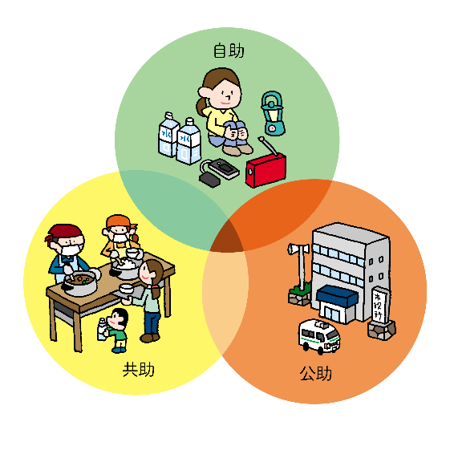
１．企業の防災に関する基本的な考え方
☝解説
企業等は、自助（自分自身を守ること）と共助（地域やコミュニティといった周囲の人たちと協力して助け合うこと）の取組により、災害の被害を最小限にとどめるように努めましょう。国の防災基本計画では、災害時に企業等が果たす役割は、「生命の安全確保」「二次災害の防止」「事業の継続」「地域貢献・地域との共生」の４点とされています（参考リスト４番）。企業等には、従業員等への安全配慮義務※があるため、災害から従業員等を守る必要があります。
※労働契約法（平成１９年法律第１２８号）第５条。判例は仙台地裁平成２６年２月２５日判決（事件番号：平成２４（ワ）１１１８号）（参考リスト５番）。

地震 | 風水害  （洪水、高潮、内水氾濫、土砂災害を含む）
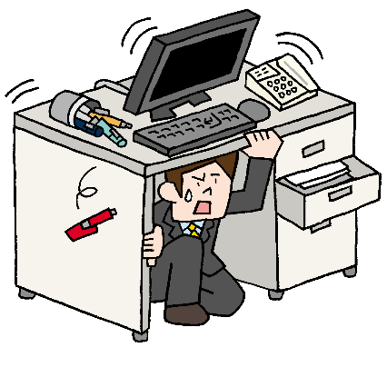 | 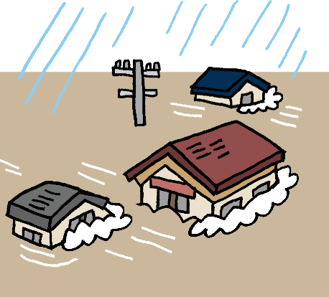  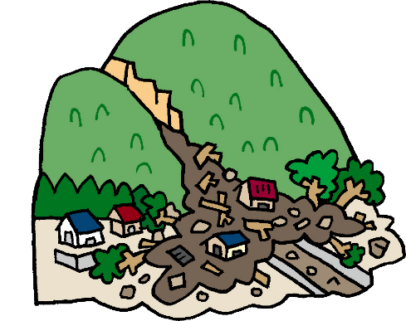

２．本ガイドが対象とする災害の種類
※災害には様々な種類が存在しますが、本ガイドでは、大阪府域に特に広域的な被害をもたらす可能性がある地震と風水害を対象としています。
企業等 | 営利・非営利や法人・個人等の形態を問わず、事業を行う全ての者
従業員等 | 正規・非正規・ボランティアを問わず、事業所内で職務遂行のためにその場にいる者

３．本ガイドにおける用語の定義

４．本ガイドの構成
本ガイドは、企業の防災の取組を、自助（第２章～第４章）と共助（第５章）に分けて記載しています。
自助 | 第２章 地震対策編  （６～１６ページ） | 大規模地震の発生後、従業員等を守るために必要となる社内待機について、その必要性と具体的な取組についての内容。社内待機のための取組は、地震への全般的な対策になるため、全ての企業等が取組みましょう。
 | 第３章 風水害対策編  （１７～２１ページ） | 近年、日本各地で甚大な被害をもたらしている風水害に対する具体的な取組についての内容。風水害に遭う危険性や想定される被害の程度は、企業等の所在地によって異なります。章の冒頭にあるハザードマップによって自社のリスクを把握したうえで、対策に取組みましょう。
 | 第４章 対応力向上編  （２２～２３ページ） | 第２章と第３章の内容に加えて、予測できない災害への対応力を向上させる取組についての内容。
共助 | 第５章 共助編  （２４～２５ページ） | 災害の被害を最小限にとどめるために重要である社会全体での助け合いの実現に向けて、平常時から取組むべき地域連携と発災時の地域貢献についての内容。

